

Nicole Andrea Navarro Navarro

+56 949618126

Flga.nicole.navarro@gmail.com

*Fonoaudióloga*

**EXPERIENCIA PROFESIONAL**

**IDIOMAS**

**PERFIL PROFESIONAL**

**FORTALEZAS**

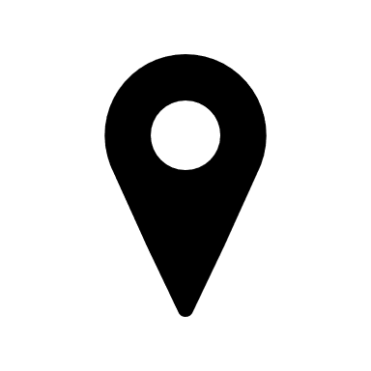

Pasaje Grumete Leyton 328, La Florida.

Santiago, Chile

Comunicación, Responsabilidad, Manejo de crisis, Creatividad, Dinamismo, Liderazgo, Proactividad, Compromiso, Empatia.

Fonoaudiologa en formacion clinica y educativa, buscando una estabilidad laboral, para poder aplicar mi experiencia, conocimiento en las distintas areas vistas en mi formacion profesional y poder desarrollarme profesionalmente en todas las funciones asignadas.

Tareas realizadas

* Rehabilitación en la comunicación, lenguaje y habla Adultos y Adultos mayores.
* Evaluación e intervención en infantojuvenil necesidades educativas especiales.
* Teleterapia infantojuvenil
* Teleterapia infantojuvenil evaluación e intervención en necesidades educativas especiales transitorias y permanentes

**TÍTULO Fonoaudióloga |** 2020

**Certificado de grado: Licenciada en Fonoaudiología|** 2020

*Universidad Catolica Silva Henríquez*

*Universidad Catolica Silva Henríquez*

**CESAM, LO ESPEJO |** interna de Fonoaudiología | Oct. 2020 – Dic. 2020

**Fundación las Rosas |** interna de Fonoaudiología | Ago. 2020 – Nov. 2020

Tareas realizadas

* Evaluación en deglución y lenguaje en Adultos mayores
* Mantención de las funciones cognitivas y comunicativas en Adultos mayores

**Clínica Fonoaudiológica (UCSH) |**interna de Fonoaudiología| Ago. 2020 – Nov. 2020

Tareas realizadas

**EDUCACIÓN**

Español: Nativo

Inglés: Básico

**SOFTWARE**

Ofimatica

Google Meet - Zoom

Google Drive

* Abordaje fonoaudiológico en cicatrices (UCSH)
* Certificación en Otoscopia y Lavado de oídos (Instituto Rocabado)
* Manejo fonoaudiológico en deglución (UCSH)
* Herramientas pedagógicas, estrategias inclusivas y contención de crisis (Fundación “Diferentes, mas no inferiores”)
* Primeros Auxilio (Universidad Sek)

**Cursos**